
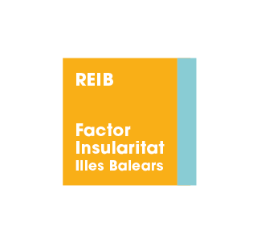
Finançat amb el Factor d’Insularitat (RDL 4/2019)
IMPRÈS 4. ACCEPTACIÓ DE L’AJUT PER A L’ADQUISICIÓ D’EQUIPAMENT CIENTIFICOTÈCNIC AMB CÀRREC AL FACTOR D’INSULARITAT
Aquest document s’ha de signar electrònicament per la persona responsable de l’entitat sol·licitant de l’ajut.

Nom de l’entitat sol·licitant:
Persona responsable:
NIF:

EXPÒS:

Que s’ha concedit a l’entitat esmentada un ajut per a l’adquisició d’equipament cientificotècnic de [import] euros per dur a terme l’actuació «[títol de l’actuació]», d’acord amb la sol·licitud presentada a la convocatòria per concedir ajuts per a l’adquisició d’equipament cientificotècnic amb càrrec al factor d’insularitat (Resolució del conseller d’Economia, Hisenda i Innovació per a l’adquisició d’equipament cientificotècnic, BOIB núm. 31 de dia 2 de març de 2024).

CERTIFIC:

Que aquesta quantitat és suficient per dur a terme el projecte sense que se’n desvirtuï la finalitat. En aquest sentit, l’import total a justificar ha de coincidir amb la quantitat total concedida.
Que [nom de l’entitat] reconeix l’obligació de gestionar les despeses del projecte d’acord amb el contingut de la Llei de Contractes del Sector Públic vigent i de tramitar, sempre que així ho determini la llei, els expedients de contractació necessaris per gestionar els projectes.

ACCEPT:

La quantitat total concedida i el desglossament per conceptes comunicat per la Direcció General de Recerca, Innovació i Transformació Digital.

L’import total que s’ha de justificar és de [import] euros. Aquest import es correspon amb la quantitat total concedida.

Si no es presenta l'acceptació de l'ajuda ni es formula cap al·legació, s'entén que s’accepta l'ajuda proposada, sempre i quan es presentin els documents necessaris que es llisten com documents a adjuntar.

Aquesta acceptació no genera cap dret a favor del beneficiari, davant l'Administració, mentre no es dicti la resolució de concessió final i es notifiqui o publiqui.

DOCUMENTACIÓ QUE S’HA D’ADJUNTAR

- Una còpia de la publicació en el butlletí oficial corresponent de la creació o el reconeixement de l’entitat, com també l’acreditació de la representació que exerceix qui signa la sol·licitud.

- Declaració responsable de l’acreditació de l’existència d’un compte bancari la titularitat del qual recau en el beneficiari de la subvenció.
- El contracte o document acreditatiu de la vinculació de l’investigador o investigadora responsable amb l’entitat beneficària.

[Localitat], en data de la signatura electrònica

Signatura:
La persona responsable de l’entitat

